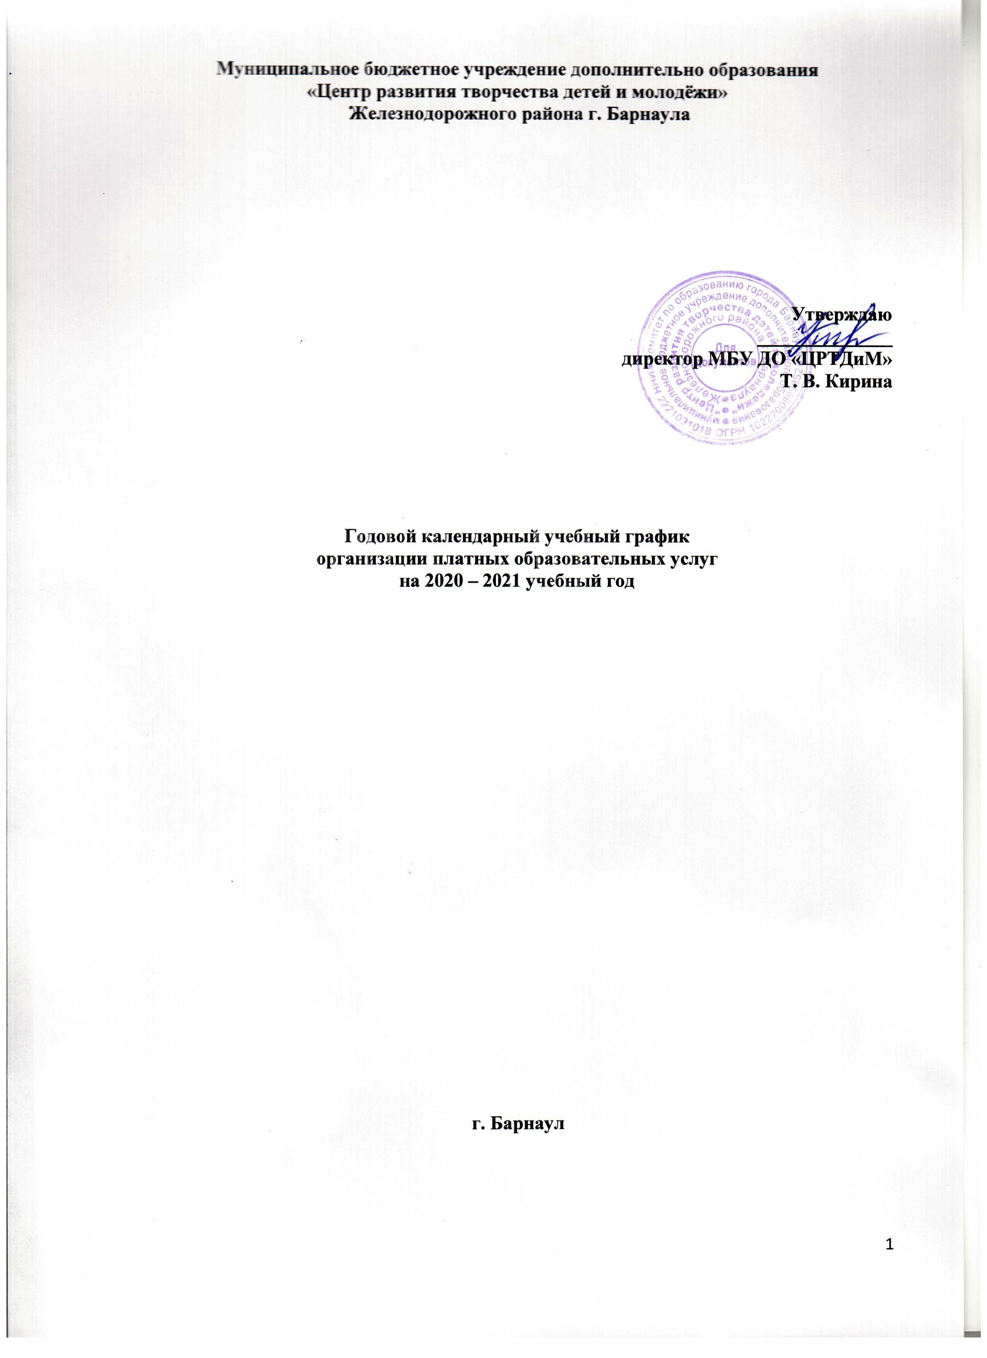

- Продолжительность учебного года

Количество учебных недель | 36
Даты начала и окончания учебного года | 15.09.2020 – 31.05.2021

- Количество ДООП, учебных групп, учащихся
№ | направленность | Количество программ | Количество групп | Количество детей
1. | Художественная | 4 | 4 | 26
итого |  | 4 | 4 | 26

- Режим образовательного процесса:

Продолжительность учебной недели – 7 дней.
Занятия начинаются не ранее 8.00 часов и заканчиваются не позднее 20.00 часов.
Между сменами занятий организуется не менее чем 30 – минутный перерыв для уборки и проветривания помещений.
Продолжительность занятий детей – не более 3-х академических часов в день
Для всех видов аудиторных занятий академический час устанавливается продолжительностью 30-45 минут в зависимости от возраста учащихся и направления деятельности.
Число и продолжительность учебных занятий, максимальное количество учащихся в группах определяется СанПин 2.4.4.3172-14 «Санитарно-эпидемиологические требования к устройству, содержанию и организации режима работы образовательных организаций дополнительного образования детей» и Положением о режиме занятий ЦРТДиМ.
Занятия проводятся по расписанию, утвержденному директором МБУ ДО «Центр развития творчества детей и молодёжи».

